TRABAJO DE HISTORIA NAVAL APLICADA II

“La Guerra del Asiento”

CADETES: Hidenobu Tsukame y Tomás Vega
CURSO: 3°B
AÑO: 2025
LA GUERRA DEL ASIENTO

- SITUACIÓN HISTÓRICA
Siglo XVIII. Europa se encuentra sumida en una serie de conflictos como disputas por el dominio en el comercio de las colonias tanto en América como en Asia, la guerra de sucesión polaca (1733-1738) y la guerra de sucesión española, que finaliza con el tratado de Utrecht en 1714, provocando un reordenamiento europeo y un nuevo equilibro de poder en Europa. Además, al finalizar la guerra de sucesión al trono de España, Inglaterra, a cambio de reconocer a Felipe V, exigió la firma de un tratado comercial que le otorgara el monopolio de la trata de negros mejor conocido como el “Asiento de negros”, consiguiendo así una puerta de entrada al comercio hispanoamericano. Además, cabe destacar el nivel de rivalidad geopolítica que habían alcanzado ambas monarquías, debido a que, el anhelo por expandir sus territorios y explotar los recursos de las distintas colonias no era menor en las potencias de la época.
En contexto con lo anterior, el gatillante del conflicto fue el “incidente de Jenkins”, en el cual el buque contrabandista inglés Rebecca fue interceptado por la guardia costera española, al mando de Juan León Fandiño, quien, en resumidas cuentas, corta la oreja del capitán Robert Jenkins e insulta al monarca británico. Este acto fue interpretado por la opinión pública inglesa como un insulto al honor nacional. Ante la presión, el primer ministro Robert Walpole autorizó el inicio formal de las hostilidades.

- DESARROLLO
Todo comenzó con el primer ataque a la Guaira el 22 de octubre de 1739, en el que el capitán Thomas Waterhouse fue enviado a interceptar naves españolas. Este detecta varios buques no muy grandes y decide atacar; decide cambiar su bandera británica por una española para poder ingresar a puerto, capturar los buques y tomar el fuerte de la bahía. Luego de tres horas de esta maniobra ofensiva, Waterhouse se vio en la obligación de retirarse hacia Jamaica para realizar las reparaciones necesarias.
Luego del primer fracaso británico, el Almirante Edward Vernon decide capturar Portobelo, Panamá, utilizando un intenso bombardeo que desmoronó rápidamente las antiguas defensas de los fuertes San Felipe y Santiago en el primer ataque. Un desembarco de infantería le permitió tomar la ciudad en menos de 24 horas. Sin embargo, la gloria inicial se vio opacada un año más tarde, ya que, España logra reconstruir la fortaleza por la inhabilidad de los británicos de mantener el dominio.
El almirante Vernon, en su ambición por buscar más tras el éxito en Portobelo, toma la decisión de tomar Cartagena de Indias. En marzo de 1740, desembarca tropas y abre fuego sobre la ciudad, para así tomar cuenta de la capacidad defensiva española. No obstante, el almirante Blas de Lezo, conociendo las intenciones de Vernon, había instalado baterías previamente desmontadas de sus buques y, luego de días de desembarcos rechazados y bombardeos, Vernon decide marcharse y dejar navíos a modo de bloqueo.
Posterior al primer ataque a Cartagena de Indias, el almirante Vernon destruye la fortaleza de San Lorenzo el Real del Chagres, último bastión español en las cercanías de Portobelo, con una inminente superioridad ofensiva y una ardua defensa española que dura dos días.
Por segunda vez, dos meses más tarde, los británicos vuelven a Cartagena, pero esta vez con más buques que la vez anterior. Sin embargo, en esta ocasión, el almirante español Blas de Lezo decide desplegar a su flota para, de esta manera, atrapar a los ingleses entre un campo de tiro hasta que Vernon decide retirarse, no sin antes bombardear la ciudad.
Una vez más, el obstinado almirante inglés decide atacar Cartagena un año después del primer ataque. Pero esta vez, fue a una gran escala, donde participaron 186 buques ingleses entre navíos de línea, fragatas y transportes. Esta vez, el almirante español, al tanto de la intención británica y anticipando el ataque, hunde sus propios buques para cerrar el acceso a la bahía y coordina una defensa desde San Felipe de Barajas; además, enfermedades tropicales como la fiebre amarilla fueron un buen complemento para una defensa española bien orquestada. Este asalto naval y terrestre combinado derivó en una tasa de mortalidad muy alta para los británicos; en una victoria decisiva para España y su capacidad defensiva; y una de las mayores derrotas para el Reino de Gran Bretaña.
Las últimas acciones se dieron en una campaña británica que buscaba asegurar Guantánamo, Cuba. No obstante, una vez más, las operaciones inglesas se vieron siniestradas por la defensa española y no lograron su cometido de expandirse hacia Florida y Georgia.
Luego de la humillación sufrida por Gran Bretaña, donde ya se estaba celebrando la “victoria” en Cartagena de Indias desconociendo totalmente su verdadero resultado, la guerra entra en un punto muerto a partir de 1742 al estallar la guerra por la sucesión al trono austriaco y, no será hasta el fin de esta última, en 1748, que se firmará la paz entre ingleses y españoles en el Tratado de Aquisgrán (Aix-la-Chapelle).

- COMENTARIOS PERSONALES
Esta guerra se destacó por la aplicación y omisión de ciertos principios que definieron su curso. Los británicos tenían como objetivo debilitar el monopolio comercial español en las colonias hispanoamericanas. Atacaron plazas como La Guaira, Portobelo y Cartagena de Indias aunque, su persistencia chocó con la incapacidad de sostener sus victorias a largo plazo, como la corta pero entusiasta toma de Portobelo. España, por otro lado, prioriza la defensa de puntos vitales, concentrando recursos en Cartagena mediante tácticas innovadoras e inesperadas como hundir buques propios para bloquear la bahía y coordinar defensas, las cuales tomaron por sorpresa a los británicos y resultaron ser muy efectivas. La gestión de las fuerzas españolas contrastó con la de los británicos, quienes, pese a ser una de las mayores potencias navales de la época, y al haber desplegado una flota casi treinta veces mayor a la de su contraparte, se vieron diezmados por una mala economía de sus fuerzas, mal uso de su superioridad numérica y una pobre adaptabilidad estratégica. Gran Bretaña insistió obstinadamente en ofensivas directas, como los desembarcos en Cartagena, pero su estrategia de intentar arrasar con el enemigo a fuerza bruta se vio sorprendidamente aniquilada por la inferior, pero bien organizada fuerza española. De esta manera, la confianza británica que le otorgaban los números se vio rápidamente apagada al subestimar la capacidad defensiva española. Otros puntos que destacar por parte del país hispano fueron una buena economización de sus fuerzas; saber aprovechar la zona selvática para ralentizar el avance inglés, y conseguir apoyo local para combatir la clara inferioridad numérica. De esta manera, lograron resistir ataques que, sin duda, en otra ocasión hubiesen llevado a una masacre.
Para concluir, esta guerra nos demostró que la superioridad numérica, por muy imponente que sea, no garantiza el triunfo si no cuenta con buenos líderes y una planificación estructurada. Así, España supo aprovechar su conocimiento del terreno, buena red de información y colaboración de locales para desplazar oportunamente sus fuerzas y mantenerse siempre en una posición de ventaja por sobre su contrincante, utilizando así, todas las herramientas que tenía a su disposición; Gran Bretaña, aprovechando la vasta superioridad numérica que poseía, pudo haber optado por una guerra de desgaste para extenuar a su contraparte y asegurar una victoria sin mayores pérdidas, sin embargo, sufrió una de las mayores derrotas militares que ha tenido en su historia al llevar a cabo la ejecución de sus ofensivas sin una previa y buena planificación, confiando en que sus números por sí solos vencerían. El conflicto logró enseñarnos que, sin importar lo numerosas que sean las filas, si el plan carece de principios como los ya mencionados, el resultado puede ser catastrófico; de esta manera, quedó evidenciado que una defensa bien estructurada es capaz de derrotar a una fuerza aparentemente invencible.

- ANEXOS
  - Posesiones de España, Francia y Gran Bretaña en Norteamérica a principios del siglo XVIII. (Wikimedia Commons).
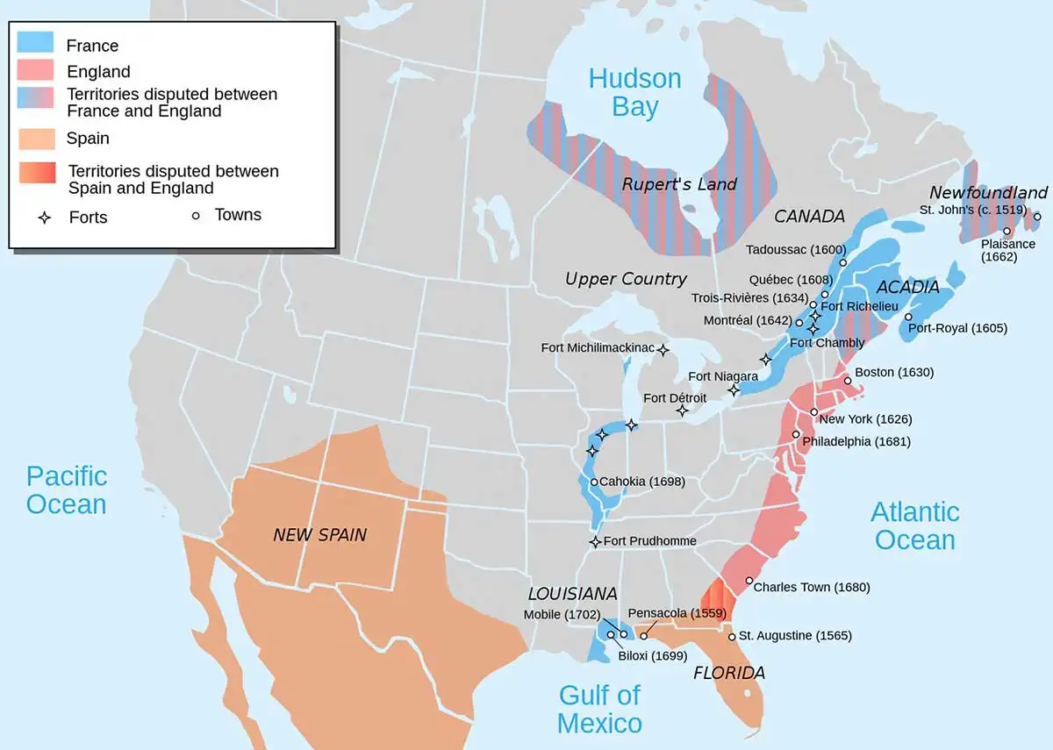
  - Mapa francés con las posesiones de Francia, Gran Bretaña y España; y combates más importantes del conflicto. (Wikimedia Commons).
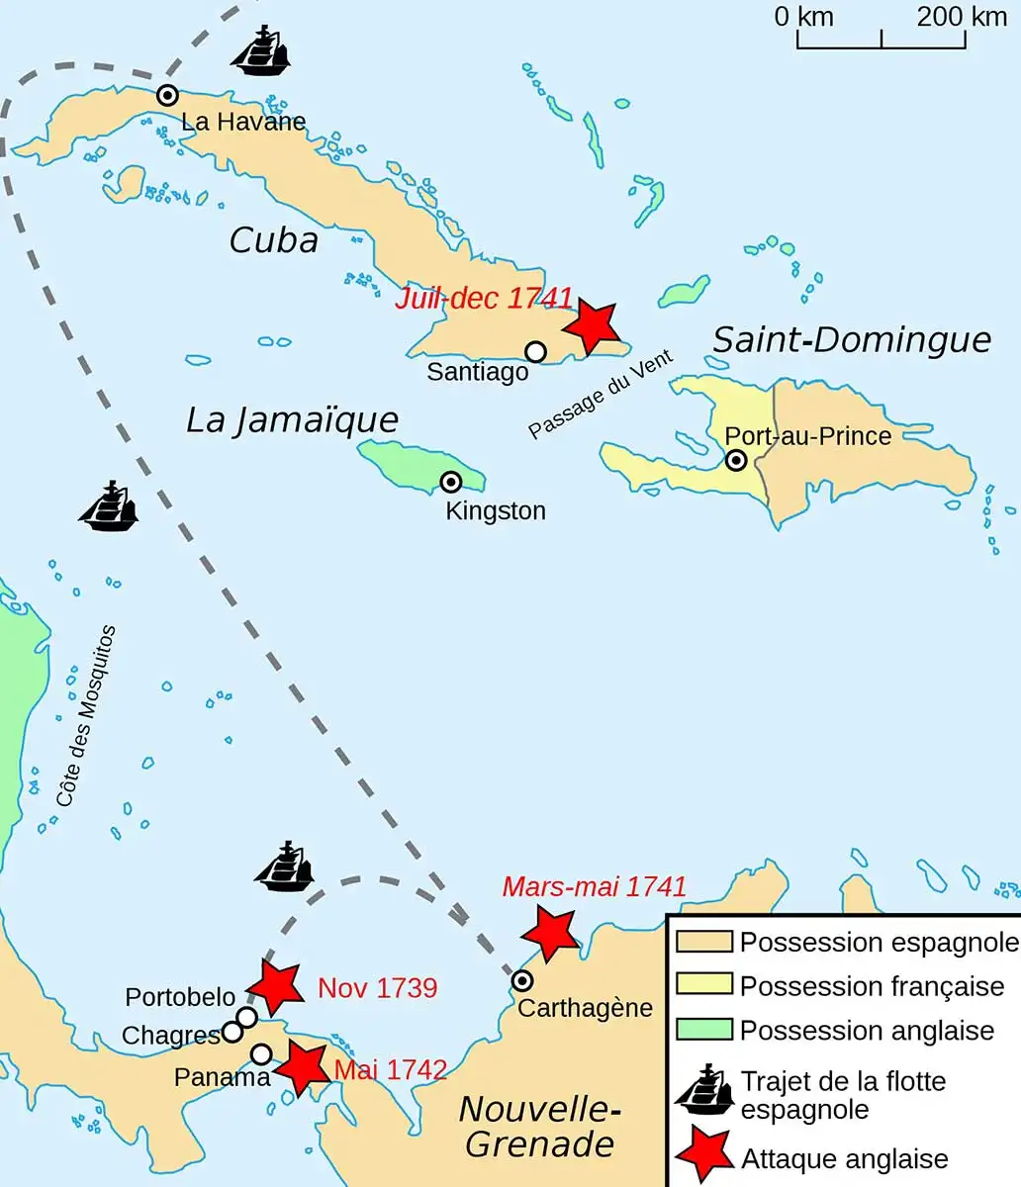

- BIBLIOGRAFÍA
  - CA(R) Soria-Galvarro, Rodolfo. (2025). Apuntes de Historia Naval Tomo II H. Naval Mundial 2025. chrome-extension://efaidnbmnnnibpcajpcglclefindmkaj/https://aula.escuelanaval.cl/pluginfile.php/37406/mod_resource/content/1/APUNTES%20DE%20HISTORIA%20NAVAL%20TOMO%20II%20H.%20NAVAL%20MUNDIAL%20%202025%20.pdf
  - Beyer, Greg. (2024, Mar 15). What Was the War of Jenkins’ Ear? https://www.thecollector.com/what-was-war-jenkins-ear/
  - The Editors of Encyclopaedia Britannica (2022, May 24). Asiento de negros. Encyclopedia Britannica. https://www.britannica.com/topic/asiento-de-negros

